**ФЕДЕРАЛЬНОЕ АГЕНТСТВО СВЯЗИ**

**ФЕДЕРАЛЬНОЕ ГОСУДАРСТВЕННОЕ БЮДЖЕТНОЕ ОБРАЗОВАТЕЛЬНОЕ УЧРЕЖДЕНИЕ ВЫСШЕГО ОБРАЗОВАНИЯ**

**«САНКТ-ПЕТЕРБУРГСКИЙ ГОСУДАРСТВЕННЫЙ УНИВЕРСИТЕТ ТЕЛЕКОММУНИКАЦИЙ ИМ. ПРОФ. М.А. БОНЧ-БРУЕВИЧА»**

**(СПбГУТ)**

**Кафедра безопасности информационных систем**

**ОТЧЕТ**

по лабораторной работе №1 на тему:

**«Разработка технического задания на построение ИС, использующей веб-интерфей»**

по дисциплине «Веб-технологии и защита информации»

**Исполнитель:**

студент 3 курса, группы ИСТ-833

_________________/Пономарев Е.И./

«___»________2020

**Проверил**

ст. пр. кафедры БИС

____________/Евстигнеев В.А./

«___»________2020

Санкт-Петербург

**2020**

СОДЕРЖАНИЕ

ЗАДАНИЕ 3

Цель проекта 4

Целевая аудитория и группа пользователей 4

Функции системы 4

Требования к базе данных 6

Распределение прав доступа к ИС 7

Требования к дизайну 8

ЗАКЛЮЧЕНИЕ 11

# **ЗАДАНИЕ**

Разработать информационную систему, предоставляющую доступ к продаже товаров для получения прибыли.

# **Цель проекта**

Разработать интернет-магазин для продажи книг

# **Целевая аудитория и группа пользователей**

Продаваемая продукция рассчитана для читающей аудитории.

Так как интернет-магазин подразумевает систему подбора книг исходя из возраста, следует выделить основные группы пользователей:

* Подростки(13-17 лет)
* Молодежь(18-30 лет)
* Люди среднего возраста(31-55 лет)
* Люди преклонного возраста(от 56 лет)

# **Функции системы**

1. Предоставить доступ всем группам пользователей к просмотру товара и оформлению заказа для его приобретения.
2. Предоставить всем группам пользователей возможность создания личного кабинета.
3. Предоставить пользователям, имеющих личный кабинет, возможность контроля состояния всех покупок, произведенных в магазине.
4. Создать систему поиска товара.
5. Реализовать систему «корзины» для товаров
6. Владелец магазина должен иметь право определять прибыль, полученную магазином за любой промежуток времени.
7. Владелец магазина должен иметь право определять рейтинг товаров, которые приносят наибольшую прибыль в заданном временном интервале (в рейтинг товара включить первые десять наименований товара).
8. Создать систему подбора товара пользователю, исходя из возраста пользователя и его предпочтений.

# **Требования к базе данных**

Таблицы базы данных должны позволять хранить следующую информацию:

1. о пользователях (имеющих личный кабинет):
2. фамилия и имя покупателя;
3. телефон покупателя;
4. уникальный идентификатор
5. адрес проживания покупателя (для тех, кто оформляет доставку товара на дом);
6. e-mail;
7. день рождения (для поздравления и предоставления подарочных бонусов);
8. пароль;
9. о товаре, продаваемом в магазине:
10. название товара;
11. автор;
12. изображение товара;
13. стоимость товара при закупке;
14. стоимость товара при продаже;
15. дата поставки товара;
16. количество товара в магазине;
17. о денежном обороте магазина и движении товара:
18. название и количество проданного товара с указание даты;
19. регистрация состояния сделанного заказа (заказ оформлен, товар оплачен);
20. идентификатор продавца, оформившего приход денежных средств;
21. о системном администраторе магазина:
22. ФИО администратора;
23. телефон администратора;
24. логин;
25. пароль;
26. и т. п.;
27. о поставщике товара:
28. ФИО представителя компании
29. Адрес главного офиса
30. о владельце магазина (или топ-менеджере):
31. логин;
32. пароль.

Все таблицы базы данных должны быть нормализованы и приведены в третью нормальную форму, также во всех таблицах должна быть минимальная избыточность. База данных должна соответствовать условиям целостности и должна быть защищена от несанкционированного доступа.

# **Распределение прав доступа к ИС**

Таблица 2 — Распределение прав доступа к ИС

|  |  |
| --- | --- |
| Тип пользователя | Права доступа |
| Все нижеперечисленные группы | Просмотр товаров |
| Модератор | Редактирование, добавление, удаление товаров. |
| Зарегистрированный пользователь | Добавление в корзину, заказ товаров |
| Незарегистрированный пользователь | Создание личного кабинета |
| Владелец | Доступ к финансовой статистике информационной системы |

# **Требования к дизайну**

Общей цветовой гаммой вдохновляться с сайта https://www.bookvoed.ru/books

**Требования к структуре ИС**

Cтруктура информационной системы приведена на рисунке 1

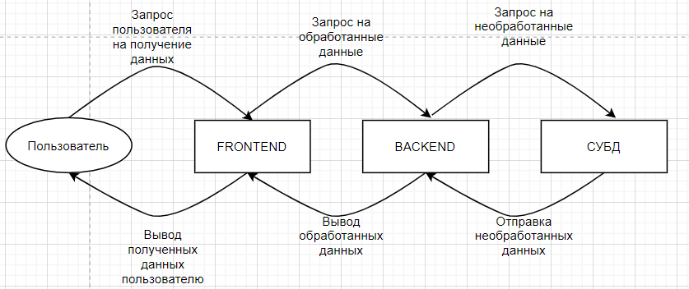Рисунок 1 — Структура информационной системы

**Требования к документации проекта**

При проектировании использовать только открытое свободное программное обеспечение:

* на стороне сервера язык программирования Python(Flask, Flask-login);
* на стороне клиента язык программирования Javascript(View)

В качестве серверного языка программирования отдается предпочтение Python, потому что имеет исключительно хорошо развитую библиотечную поддержку почти для всех типов приложений. В этом аспекте PHP отстает от Python

В качестве СУБД использовать SQLite.

Необходимо разработать инструкции пользователя для каждой группы.

Требования к документации для разработчиков программного обеспечения:

1. Детальное описание стека технологий
2. Детальное описание структуры проекта

Требования к документации для дизайнера:

1. Описание стиля визуального восприятия проекта

Требования к документации для разработчика базы данных:

1. ER-диаграмма
2. Описание сущностей базы данных
3. Шаблон для описание полей в таблицах приведена на таблице 1

Таблица ХХХХ

Таблица 2 — Шаблон для описания полей в базе данных

|  |  |  |  |
| --- | --- | --- | --- |
| Название | Тип поля | Дополнительные параметры | Назначение |
|  |  |  |  |

Дополнительные требования к документации для backend-разработчика:

1. Полный листинг возвращаемых JSON-объектов с указанием типов данных и их значений
2. Полный листинг API-методов с указанием параметров(их типа) и ссылкой на листинг возвращаемых JSON-объектов

Требования к документации для project-manager:

1. Описание структуры взаимодействия всего проекта в целом

# **ЗАКЛЮЧЕНИЕ**

В ходе проделанной работы должна быть полностью работоспособная информационная система, предоставляющая доступ к торговой площадке по продаже книг.